

**数据中心技术实验报告**

院 系 计算机科学与技术

班 级 2110

学 号 M202173855

姓 名 刘瑞祺

2021年 1 月 3 日

#### 一、实验背景

对象存储是一种将数据集存储并随后检索为单个、唯一可识别的不可分割项或对象的集合的方法。它适用于可以作为对象包装和管理的任何形式的数据。对象存储服务（Object Storage Service，OSS）是一种海量、安全、低成本、高可靠的云存储服务，适合存放任意类型的文件。容量和处理能力弹性扩展，多种存储类型供选择，全面优化存储成本。

#### 二、实验目的

本实验通过了解对象存储概念，建立本地服务器与客户端进行数据通信，观察系统性能，尝试使用对冲请求和关联请求改善尾延迟表现。

#### 三、实验环境

操作系统:Windows 10

采用编程语言：python 语言开发环境：Anaconda

对象存储服务：Minio 对象存储客户端：Minio-Clien

吞吐量测试工具：s3bench

#### 四、实验内容与实验结果

###### 4.1 实验准备

实验步骤：

1.到指定地址下载minio osm s3bentch的可执行文件（分别为minio.exe osm.exe s3bench.exe）

2.将minio的安装路径添加到PATH中，开启一个终端，在项目目录下运行以下命令：

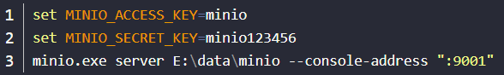

将minio用户名和密码分别进行设置，使用浏览器访问 http://127.0.0.1:9001 登录即可登录minio服务器web界面，利用用户名密码登录，界面如下所示：

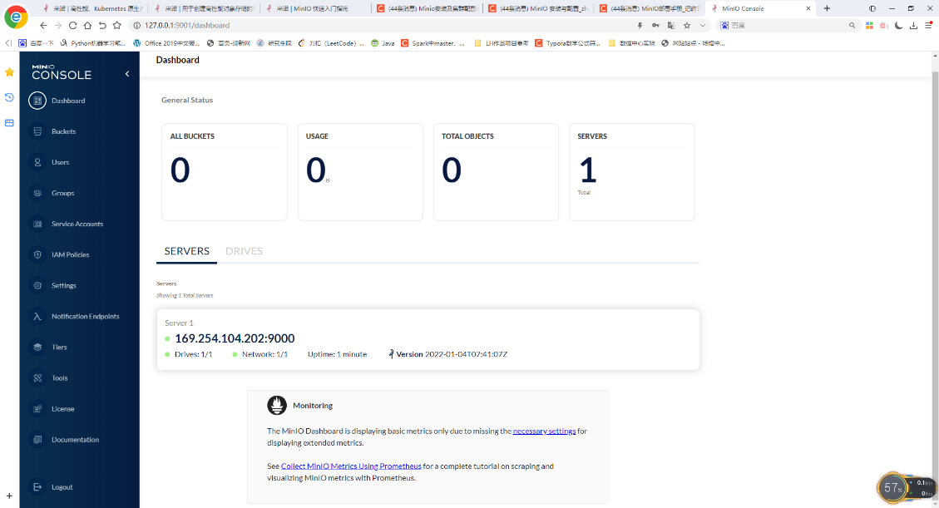

3.直接利用界面操作创建bucket，命名格式不能有大写字母和数字

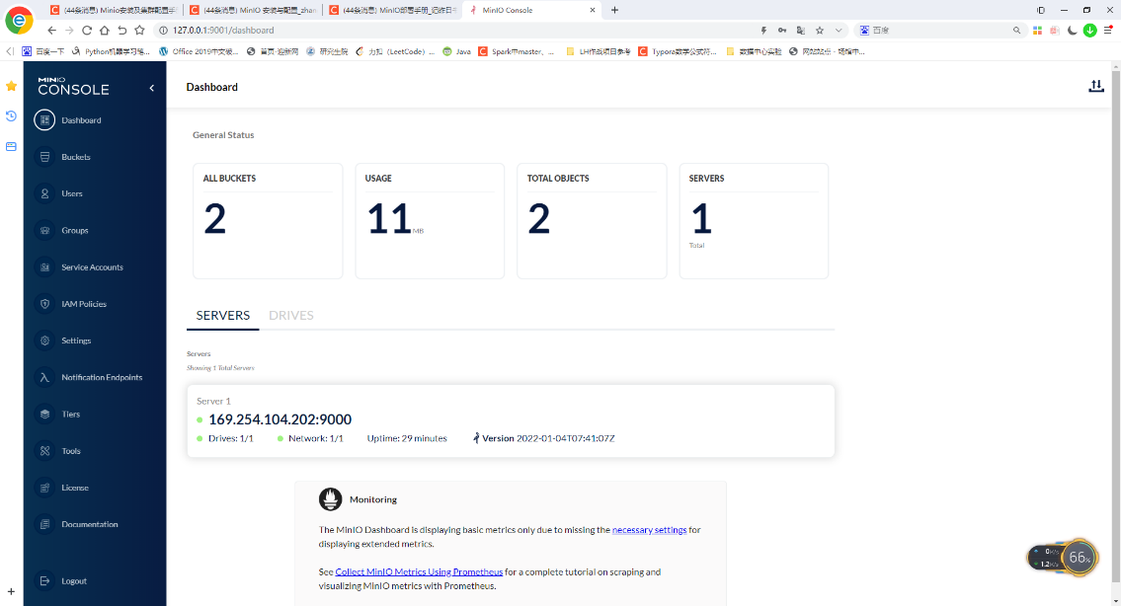

4.在官方网站下载Anaconda，使用jupyter notebook作为python运行环境

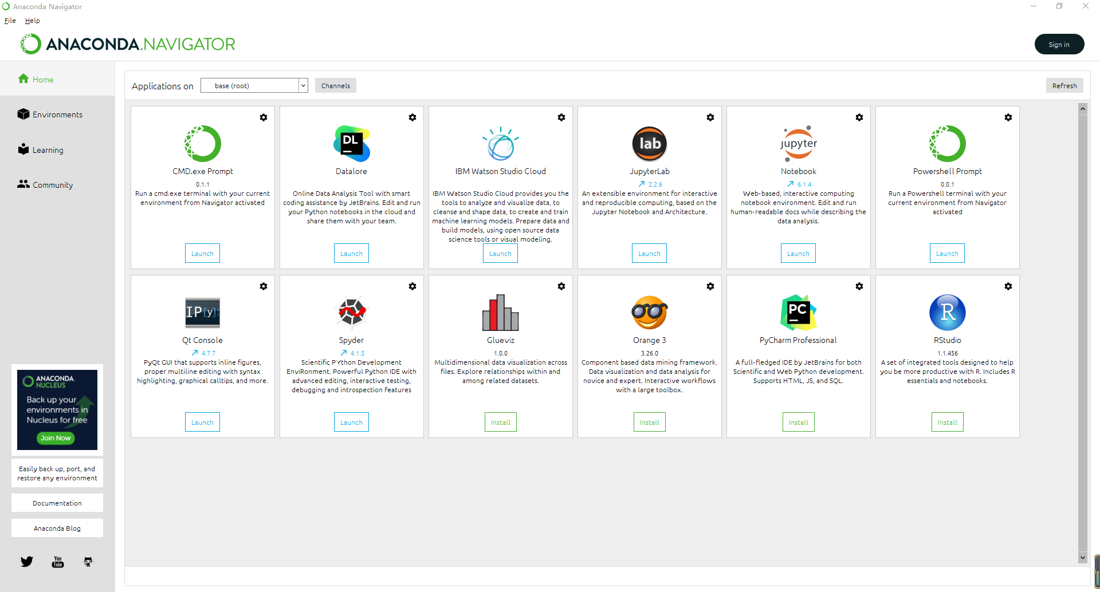

###### 4.2 表现评估

**实验步骤：**

使用s3bench测试，直接执行项目中的脚本run-s3bench.cmd，测试系统吞吐量，以及在不同对象大小下的表现，使用脚本中的参数测试得到如下结果。

当样本数量为256，对象大小为1024时：

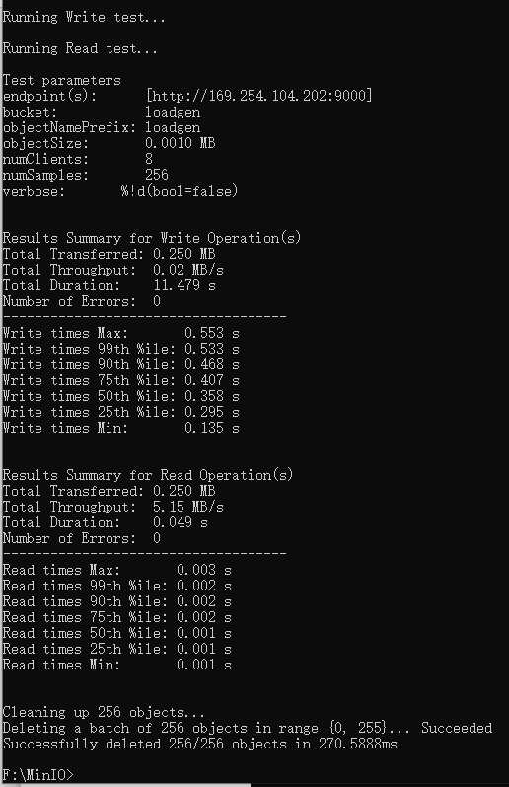

当样本数量为512，对象大小为2048时：

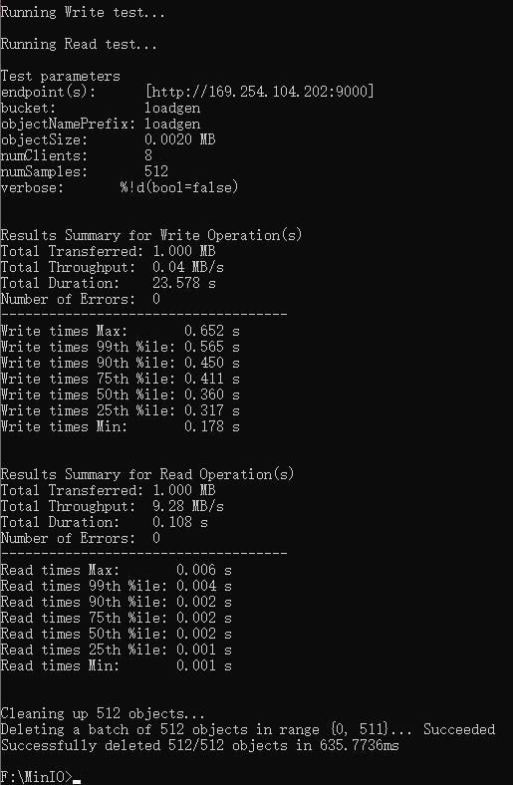

###### 4.3 尾延迟挑战

实验利用 python 程序向服务端发送数据，收集尾延时大小并将绘制折线图。

4.3.1.当原始数据大小4k，原始尾延迟

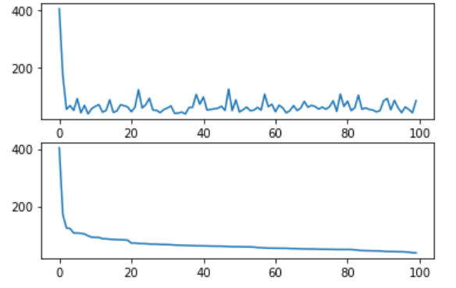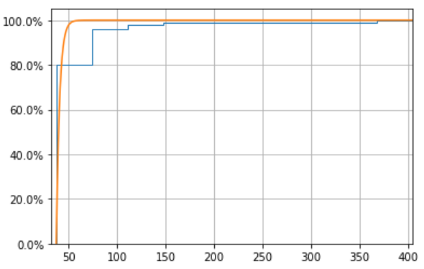

4.3.2.尝试采用对冲请求

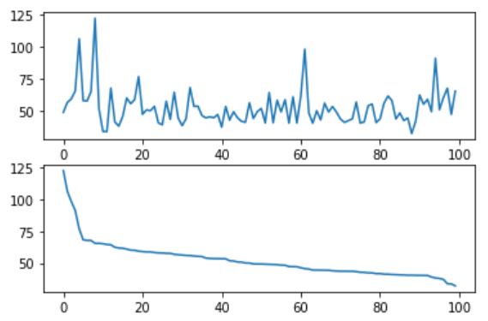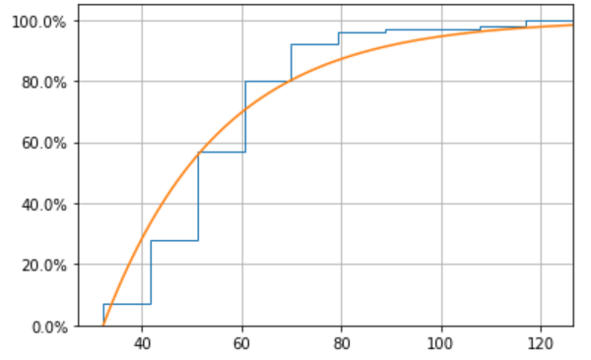向多个复制副本发出相同的请求，并使用哪个复制副本最先响应的结果。“对冲”-客户端首先向被认为是最合适的复制副本发送一个请求，但在短暂延迟后又返回发送第二个请求。一旦收到第一个结果，客户端将取消剩余的未完成请求。

4.3.3.尝试采用关联请求

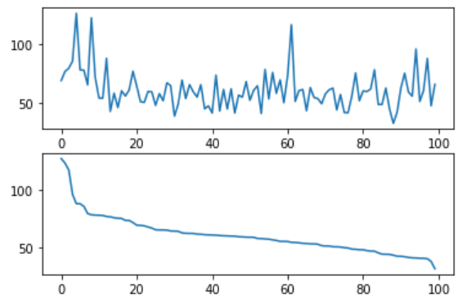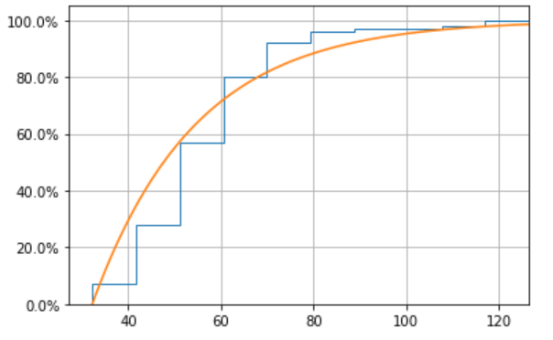对冲请求技术也有一个漏洞窗口，在该窗口中，多个服务器可以不必要地执行同一请求。  
可以通过在发出对冲请求之前等待P95预期延迟来限制，但将好处仅限于请求的一小部分。  
允许以适度的资源消耗更积极地使用对冲请求需要更快地取消请求。